**计算机组成原理**

**期末大作业报告**

**学 号________20074221____________**

**姓 名________游佳慧______________**

**指导教师______ 魏坚华 _____________**

**提交日期________2022.6.10___________**

**成绩评价表**

|  |  |  |
| --- | --- | --- |
| **报告内容** | **报告结构** | **报告最终成绩** |
| **□丰富正确**  **□基本正确**  **□有一些问题**  **□问题很大** | **□完全符合要求**  **□基本符合要求**  **□有比较多的缺陷**  **□完全不符合要求** |  |
| **报告与Project功能一致性** | **报告图表** | **总体评价** |
| **□完全一致**  **□基本一致**  **□基本不一致** | **□符合规范**  **□基本符合规范**  **□有一些错误**  **□完全不正确** |  |

**教师签字:________________________**

目录

1 总体数据通路结构设计 3

1.1 总体数据通路结构图 3

2 模块定义 5

2.1 GPR模块定义 5

2.2 ALU模块定义 8

2.3 EXT模块定义 11

2.4 DM模块定义 13

2.5 Controller模块定义 15

2.6 PC模块定义 18

2.7 calculate_pc模块定义 20

2.8 IM模块定义 22

2.9 MUX1模块定义 23

2.10 MUX2模块定义 24

2.11 MUX3模块定义 26

3 设计的机器指令描述 27

4 测试程序 28

5 测试结果 31

5.1 GPR运行结果 31

5.2 DM运行结果 32

5.3 波形图 33

6 总结与收获 34

# 1 总体数据通路结构设计

## 1.1 总体数据通路结构图

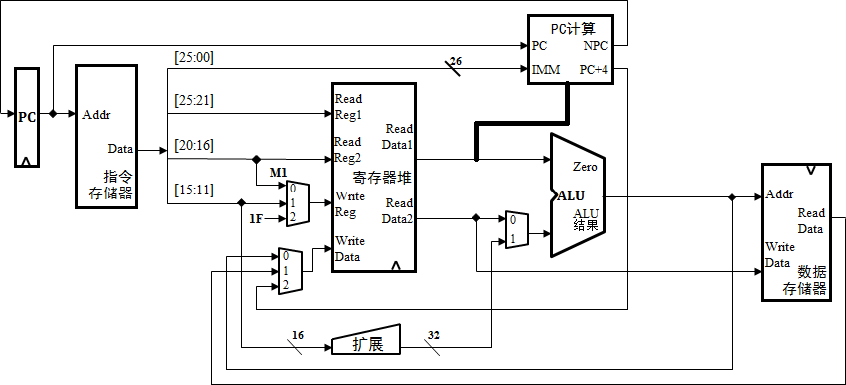

图 1：总体数据通路结构图

|  |
| --- |
| module mips(clk,rst);        input clk,rst;        wire [31:0] ins;        wire [31:0] npc;        wire [31:0] cpc;        wire [31:0] memout;        wire [31:0] write_data;        wire [31:0] bushA,bushB;        wire [31:0] extout;        wire [31:0] alu_out;        wire [31:0] sltout;        wire [31:0] jalPC;        wire [31:0] b;        wire [1:0] MemtoReg;    //写入寄存器数据 00:ALU_out 01:DM 10:JALpc 11:SLTout        wire [1:0] regdst;      //写寄存器选择 00:rt 01:rd 10:$31        wire [1:0] extop;       //扩展方法 00:zero 01:sign 10:lui        wire [1:0] aluctr;      //ALU计算方法        wire alusrc;            //B端输入数据 0：busB 1: imm16        wire MemWrite;          //DM写使能        wire RegWrite;          //GPR写使能        wire if_jr;        wire if_beq;        wire if_j;        wire overflow;        wire zero;        wire [4:0] m1out;      //write reg        wire [9:0] im_addr;        wire [9:0] dm_addr;        integer i;          controller my_controller(ins,if_jr,if_beq,if_j,MemWrite,  MemtoReg,RegWrite,regdst,alusrc,aluctr,extop);        pc my_pc(clk,rst,npc,cpc,im_addr);        im_lk my_im_lk(im_addr,ins);        calculate_pc my_calculate_pc(cpc,ins,if_beq,zero,  if_j,npc,if_jr,jalPC,bushA);        gpr my_gpr(clk,rst,RegWrite,overflow,ins,m1out,write_data,bushA,bushB);        ext my_ext(extop,ins,extout);        dm_1k my_dm_1k(dm_addr,bushB,MemWrite,clk,memout);        ALU my_ALU(bushA,b,aluctr,alu_out,zero,overflow,sltout,dm_addr);        mux1 my_mux1(regdst,ins,m1out);        mux2 my_mux2(MemtoReg,write_data,alu_out,memout,jalPC,sltout);        mux3 my_mux3(alusrc,bushB,extout,b);  endmodule |

图 2：顶层设计

# 2 模块定义

## 2.1 GPR模块定义

### 2.1.1 模块设计

|  |
| --- |
| module gpr(clk,reset,RegWrite,overflow,ins,write_reg,write_data,bushA,bushB);      input clk;      input reset;      input RegWrite;      input overflow;      input[4:0] write_reg;       //write address      input [31:0] write_data;      input [31:0] ins;          //32-bit instruct      output [31:0] bushA,bushB;  //read data      reg [31:0] register[31:0];  //32 32-bit register      integer i;      assign bushA = register[ins[25:21]];      assign bushB = register[ins[20:16]];      always@(posedge clk or posedge reset or overflow)      begin        if(reset) begin              for(i=0;i<32;i=i+1)                register[i]<=32'd0; end        else begin            if(register[30]) register[30] <= 0;            if(RegWrite)              begin                  if(overflow)  //if overflow, the destination register is not modified                      register[30]<=(register[30]|32'h0000_0001);                  else if(write_reg!=5'd0)  //if $0, the destination register is not modified                      register[write_reg]<=write_data;              end          end      end  endmodule |

### 2.1.2 基本描述

GPR是由32个32位寄存器组成的寄存器组模块，包含修改寄存器内容、读取寄存器内容功能，寄存器的读输出总是对应于读寄存器号，不需要其他控制信号；写寄存器必须明确写使能控制信号。

### 2.1.3 模块接口

|  |  |  |
| --- | --- | --- |
| **信号名** | **方向** | **描述** |
| RegWrite | I | 寄存器写使能。  1：当前指令写入寄存器  0：当前指令不写入寄存器 |
| reset | I | 复位信号。  1：复位  0：无效 |
| clk | I | 时钟信号。 |
| ins[31:0] | I | 传入的32位指令。 |
| overflow | I | 溢出标志。  1：溢出  0：未溢出 |
| write_reg[4:0] | I | 当前指令需要写入的寄存器地址。 |
| write_data[31:0] | I | 当前指令需要写入的数据。 |
| bushA[31:0] | O | 当前指令读出的数据1。 |
| bushB[31:0] | O | 当前指令读出的数据2。 |

### 2.1.4 功能定义

|  |  |  |
| --- | --- | --- |
| **序号** | **功能名称** | **功能描述** |
| 1 | 复位 | 当复位信号有效时，所有寄存器数据清零。 |
| 2 | 取数据 | 根据rs和rt的地址从寄存器中取出数据。 |
| 3 | 写数据 | 若30号寄存器为1，则置为0；  RegWrite有效时，若overflow为1，则将1写入$30，否则根据write_reg的地址将数据写入该地址所对应寄存器中。 |

### 2.1.5 功能说明

最开始设计GPR模块时未考虑到存入溢出位后将30号寄存器重新清零的问题，经改进后该部分代码如下：

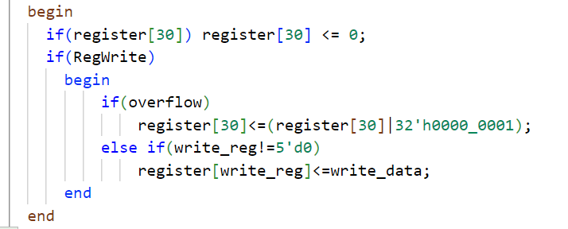

每次判断30号寄存器是否不为0，若是则将其清零。而后当寄存器写使能有效时，判断溢出标志是否有效，若是则将溢出位存入30号寄存器，若未发生溢出且所存寄存器不是0号寄存器时，将数据写入对应寄存器。

从而实现每次溢出时能实时将溢出位存入30号寄存器，且下一条指令未溢出就将30号寄存器清零。

## 2.2 ALU模块定义

### 2.2.1 模块设计

|  |
| --- |
| module ALU(a,b,alu_ctr,alu_out,zero,overflow,sltout,dm_addr);     input [31:0] a,b;        //32-bit input data     input [1:0] alu_ctr;     //00 add; 01 sub; 10 or; 11 addi     output reg zero;     output reg overflow;     output reg [31:0] alu_out;     output reg [31:0] sltout;     output [9:0] dm_addr;     assign dm_addr=alu_out[9:0];     reg signed [31:0] signed_a,signed_b;     always@(a or b or alu_ctr or alu_out)     begin        case(alu_ctr)           2'b00:              begin                 alu_out=a+b;                 zero=0;                 overflow=0;                 sltout=32'd0;              end           2'b01:              begin                 alu_out=a-b;                 if(alu_out==0) zero=1;                 overflow=0;                 signed_a=a;                 signed_b=b;                 if(signed_a<signed_b) sltout=32'd1;                 else sltout=32'd0;              end           2'b10:              begin                 alu_out=a|b;                 zero=0;                 overflow=0;                 sltout=32'd0;              end           2'b11:              begin                 alu_out=a+b;                 zero=0;                 overflow=((alu_out[31] && (!a[31]) && (!b[31]))||((~alu_out[31]) && a[31] && b[31])) ? 1 : 0;                 sltout=32'd0;              end        endcase        end  endmodule |

### 2.2.2 基本描述

ALU的主要功能是完成算术运算和逻辑运算，根据ALU控制信号判断ALU应进行的运算，产生运算结果并生成零标志信号zero和溢出信号overflow。

### 2.2.3 模块接口

|  |  |  |
| --- | --- | --- |
| **信号名** | **方向** | **描述** |
| a[31:0] | I | 参与运算的第一个输入数据。 |
| b[31:0] | I | 参与运算的第二个输入数据 |
| alu_ctr[1:0] | I | ALU控制信号。  00：无溢出加  01：减法运算  10：或运算  11：带溢出加 |
| alu_out [31:0] | O | ALU运算结果。 |
| zero | O | 运算结果是否为零的标志位。  1：运算结果为0  0：运算结果非0 |
| overflow | O | 溢出标志位。  1：溢出  0：未溢出 |
| sltout[31:0] | O | slt指令结果输出 |
| dm_addr[9:0] | O | 输出dm地址 |

### 2.2.4 功能定义

|  |  |  |
| --- | --- | --- |
| **序号** | **功能名称** | **功能描述** |
| 1 | 算术运算 | 两数无溢出加、减、或、带溢出加 |
| 2 | dm地址 | 输出对应dm地址 |

## 2.3 EXT模块定义

### 2.3.1 模块设计

|  |
| --- |
| module ext(extop,ins,extout);      input [1:0] extop;      input [31:0] ins;      output reg [31:0] extout;      always@(ins or extop)      begin        case(extop)            2'b00: extout = {16'h0000,ins[15:0]};       //zero extend            2'b01: extout = {{16{ins[15]}},ins[15:0]}; //sign extend            2'b10: extout = {ins[15:0],16'h0000};       //lui            default: extout=0;        endcase      end  endmodule |

### 2.3.2 基本描述

EXT的主要功能是完成16位立即数扩展，根据EXTop信号的不同值分别进行0扩展、符号位扩展或lui指令高位复制扩展，扩展为32位立即数输出。

### 2.3.3 模块接口

|  |  |  |
| --- | --- | --- |
| **信号名** | **方向** | **描述** |
| ins[31:0] | I | 传入的32位指令。 |
| extop[1:0] | I | 符号扩展控制信号。  00：高位0扩展  01：符号位扩展  10：低16位补零扩展 |
| extout [31:0] | O | 完成扩展的32位立即数。 |

### 2.3.4 功能定义

|  |  |  |
| --- | --- | --- |
| **序号** | **功能名称** | **功能描述** |
| 1 | 0扩展 | 16位->32位，高16位补零 |
| 2 | 符号位扩展 | 16位->32位，最高有效位（符号位）复制填满高16位 |
| 3 | 低16位补零扩展 | 16位->32位，低16位补零 |

## 2.4 DM模块定义

### 2.4.1 模块设计

|  |
| --- |
| module dm_1k(addr, din, we, clk, dout);      input [9:0] addr ;      input [31:0] din ;   // 32-bit input data      input we ;          // dm write enable      input clk ;         // clock      output [31:0] dout ;  // 32-bit dm output      reg[7:0] dm[1023:0] ;      always@(posedge clk)      begin          if(we) {dm[addr+3],dm[addr+2],dm[addr+1],dm[addr]}<=din;  //将数据写入对应地址      end  assign dout={dm[addr+3],dm[addr+2],dm[addr+1],dm[addr]};  //从对应地址读出的数据        //小端序 高字节数据保存在高地址存储单元  endmodule |

### 2.4.2 基本描述

DM是数据存储器，主要功能是完成存储器读写。当写入使能有效时，根据输入的地址将输入的数据写入存储器的相应位置，或输出从该地址读取的数据。

### 2.4.3 模块接口

|  |  |  |
| --- | --- | --- |
| **信号名** | **方向** | **描述** |
| addr[9:0] | I | 需要读或写的存储器地址。 |
| din[31:0] | I | 需要写入的数据。 |
| clk | I | 时钟信号。 |
| we | I | 写入使能信号。  1：允许写入  0：不允许写入 |
| dout[31:0] | O | 从输入地址读出的数据。 |

### 2.4.5 功能定义

|  |  |  |
| --- | --- | --- |
| **序号** | **功能名称** | **功能描述** |
| 1 | 读数据 | 根据输入的寄存器地址读出数据。 |
| 2 | 写数据 | 根据输入的地址将输入数据写入存储器的相应位置。 |

## 2.5 Controller模块定义

### 2.5.1 模块设计

|  |
| --- |
| module controller(ins,if_jr,if_beq,if_j,MemWrite,MemtoReg, RegWrite,regdst,alusrc,aluctr,extop);        input  [31:0] ins;      //32-bit instruct      output [1:0] MemtoReg;  //写入寄存器数据 00:ALU_out 01:DM 10:JALpc 11:SLTout      output [1:0] regdst;    //写寄存器选择 00:rt 01:rd 10:$31      output [1:0] extop;     //扩展方法 00:zero 01:sign 10:lui      output [1:0] aluctr;   //ALU计算方法      output alusrc;          //B端输入数据 0：busB 1: imm16      output MemWrite;        //DM写使能      output RegWrite;        //GPR写使能      output if_jr,if_beq,if_j;      wire addu,subu,ori,lw,sw,beq,lui,j,addiu,addi,slt,jal,jr;      //根据opcode和funct字段确定指令类型      assign addu = (ins[31:26]==6'd0 && ins[5:0]==6'b100001)?1:0;      assign subu = (ins[31:26]==6'd0 && ins[5:0]==6'b100011)?1:0;      assign slt  = (ins[31:26]==6'd0 && ins[5:0]==6'b101010)?1:0;      assign jr   = (ins[31:26]==6'd0 && ins[5:0]==6'b001000)?1:0;      assign j    = (ins[31:26]==6'b000010)?1:0;      assign jal  = (ins[31:26]==6'b000011)?1:0;      assign beq  = (ins[31:26]==6'b000100)?1:0;      assign addi = (ins[31:26]==6'b001000)?1:0;      assign addiu= (ins[31:26]==6'b001001)?1:0;      assign ori  = (ins[31:26]==6'b001101)?1:0;      assign lw   = (ins[31:26]==6'b100011)?1:0;      assign sw   = (ins[31:26]==6'b101011)?1:0;      assign lui  = (ins[31:26]==6'b001111)?1:0;      //设置控制信号      assign if_jr   = jr;                                  //1 为jr指令      assign if_beq  = beq;                                 //1 为beq指令      assign if_j    = j||jal;                             //q 为j指令      assign MemWrite= sw;                                 //1 数据存储器写使能有效      assign MemtoReg= {(slt||jal),(lw||slt)};            //选择传入寄存器数据      assign RegWrite= addu||subu||ori||lw||lui||addiu||addi||slt||jal; //1 寄存器堆存储器写使能有效      assign regdst  = {jal,(addu||subu||slt)};           //选择写入的寄存器      assign alusrc  = ori||lw||sw||lui||addiu||addi;     //选择ALU第二个操作数      assign aluctr  = {(ori||lui||addi),(subu||beq||addi||slt)};       //选择ALU计算类型 00 add; 01 sub; 10 or; 11 addi      assign extop   = {lui,(lw||sw||addiu||addi)};                //选择扩展方法 00 0扩展；01 符号扩展；10 lui扩展  endmodule |

### 2.5.2 基本描述

Controller主要功能是完成对指令功能的判断和确定每条指令对应的控制信号。根据输入指令的操作码和功能码判断指令，并输出各单元的写使能信号、各多选器的选择信号和ALU的控制信号。

### 2.5.3 模块接口

|  |  |  |
| --- | --- | --- |
| **信号名** | **方向** | **描述** |
| ins[31:0] | I | 传入的32位指令。 |
| aluctr[1:0] | O | ALU控制信号。  00：无溢出加  01：减法运算  10：或运算  11：带溢出加 |
| alusrc | O | 选择第二个ALU操作数。  0：操作数为寄存器取出的值  1：操作数为经EXT扩展后的32位立即数 |
| extop[1:0] | O | 控制EXT的扩展方式 |
| if_beq | O | beq指令标志。  1：是beq指令  0：非beq指令 |
| if_j | O | j指令标志。  1：是j指令  0：非j指令 |
| if_jr | O | jr指令标志。  1：是jr指令  0：非jr指令 |
| MemWrite | O | DM写使能信号。 |
| RegWrite | O | GPR写使能信号。 |
| MemtoReg | O | 选择写入寄存器的数据。  0：写入的数据是ALU计算输出结果  1：写入的数据是DM输出结果  2：写入的数据是PC+4  3：写入的数据是sltout |
| regdst | O | 写入寄存器的目标寄存器号来源。 |

### 2.5.4 功能定义

|  |  |  |
| --- | --- | --- |
| **序号** | **功能名称** | **功能描述** |
| 1 | 译码 | 将ins[31:0]转换成对应指令。 |
| 2 | 产生控制信号 | 对输入指令的所有控制信号赋值。 |

## 2.6 PC模块定义

### 2.6.1 模块设计

|  |
| --- |
| module pc(clk,reset,npc,cpc,addr);      input clk,reset;      input[31:0] npc;      output reg [31:0] cpc;      output [9:0] addr;      assign addr = cpc[9:0];  //IM address      always@(posedge clk or posedge reset)      begin        if(reset)            cpc<=32'h0000_3000;        else           cpc<=npc;      end  endmodule |

### 2.6.2 基本描述

PC主要功能是完成储存指令地址的功能。将要执行的指令编码对应的地址储存起来，然后在下一个clk上升沿到来时将储存的指令编码对应的地址送出去，并继续更新指令编码对应的地址。

### 2.6.3 模块接口

|  |  |  |
| --- | --- | --- |
| **信号名** | **方向** | **描述** |
| clk | I | 时钟信号 |
| reset | I | 复位信号 |
| npc[31:0] | I | 下一条指令编码对应的地址 |
| cpc[31:0] | O | 输出即将执行的指令编码对应的地址 |
| addr[9:0] | O | IM地址 |

### 2.6.4 功能定义

|  |  |  |
| --- | --- | --- |
| **序号** | **功能名称** | **功能描述** |
| 1 | 复位 | 当复位信号有效时，PC被设置为0x0000_3000，即第一条指令编码对应的地址。 |
| 2 | 送出下一条指令地址 | 将即将执行的指令编码对应的地址传送给IM模块。 |

## 2.7 calculate_pc模块定义

### 2.7.1 模块设计

|  |
| --- |
| module calculate_pc(cpc,ins,if_beq,zero,if_j,npc,if_jr,jalPC,bushA);      input [31:0] ins;        //32-bit instruct      input [31:0] cpc;        //now PC      input [31:0] bushA;     //target address in GPR rs      input if_beq,if_j,zero,if_jr;      output [31:0] jalPC;      output reg [31:0] npc;      reg beq_jump;      reg [2:0] choose;      assign jalPC = cpc+4;      always@(choose,ins,if_j,beq_jump,if_beq,zero,if_jr,bushA)      begin        beq_jump=if_beq && zero;        choose={if_j,beq_jump,if_jr};        case(choose)            3'b000: npc = cpc+32'h4;                  //pc=pc+4            3'b010: npc = cpc+32'h4+({{16{ins[15]}},ins[15:0]}<<2);   //beq            3'b100: npc = {cpc[31:28],ins[25:0],2'b0};    //j jal            3'b001: npc = bushA;            default:npc = npc;        endcase      end  endmodule |

### 2.7.2 基本描述

根据输入的控制信号，计算下一条指令地址。

### 2.7.3 模块接口

|  |  |  |
| --- | --- | --- |
| **信号名** | **方向** | **描述** |
| ins[31:0] | I | 输出32位MIPS指令 |
| cpc[31:0] | I | PC模块传入的地址 |
| if_beq | I | beq指令标志。  1：是beq指令  0：非beq指令 |
| if_j | I | j指令标志。  1：是j指令  0：非j指令 |
| if_jr | I | jr指令标志。  1：是jr指令  0：非jr指令 |
| zero | I | ALU计算结果为0标志。  1：计算结果为0  0：计算结果非0 |
| bushA[31:0] | I | jr指令的跳转地址 |
| jalPC[31:0] | O | 输出当前指令地址+4 |
| npc[31:0] | O | 输出下一条指令编码对应的地址给PC |

### 2.7.4 功能定义

|  |  |  |
| --- | --- | --- |
| **序号** | **功能名称** | **功能描述** |
| 1 | 计算下一条指令地址 | 如果当前指令是beq指令，并且zero为1，则PC🡨PC+4+(sign_ext(ins[15:0])<<2)；  否则如果当前指令是J类型指令，则PC🡨{cpc[31:28],ins[25:0],2'b0}；  否则如果当前指令是Jr指令，则PC🡨bushA；  否则PC🡨PC+4。 |

## 2.8 IM模块定义

### 2.8.1 模块设计

|  |
| --- |
| module im_lk(addr,dout);      input [9:0] addr;      output [31:0] dout;      reg [7:0] im[1023:0];      assign dout={im[addr],im[addr+1],im[addr+2],im[addr+3]};  endmodule |

### 2.8.2 基本描述

IM的主要功能是作为指令存储器存储指令，根据输入的指令地址取出相应的指令。

### 2.8.3 模块接口

|  |  |  |
| --- | --- | --- |
| **信号名** | **方向** | **描述** |
| addr[9:0] | I | 指令选择地址 |
| dout[31:0] | O | 输出32位指令 |

### 2.8.4 功能定义

|  |  |  |
| --- | --- | --- |
| **序号** | **功能名称** | **功能描述** |
| 1 | 取指令 | 根据译码地址addr从IM中取出指令。 |

## 2.9 MUX1模块定义

### 2.9.1 模块设计

|  |
| --- |
| module mux1(regdst,ins,m1out); //choose write register      input [1:0] regdst;      input [31:0] ins;      output reg[4:0] m1out;      always@(regdst or ins)      begin        case(regdst)            2'b00: m1out = ins[20:16]; //rt            2'b01: m1out = ins[15:11]; //rd            2'b10: m1out = 5'd31;     //$31            default: m1out = 5'd0;        endcase      end  endmodule |

### 2.9.2 基本描述

多路选择器，为gpr选择写入的寄存器。

### 2.9.3 模块接口

|  |  |  |
| --- | --- | --- |
| **信号名** | **方向** | **描述** |
| regdst[1:0] | I | 寄存器选择端  0：ins[20:16]；1：ins[15:11]  2：$31 |
| ins[31:0] | I | 32位指令 |
| m1out[40] | O | 选择结果输出 |

### 2.9.4 功能定义

|  |  |  |
| --- | --- | --- |
| **序号** | **功能名称** | **功能描述** |
| 1 | 选择器 | 选择将数据写入哪个寄存器 |

## 2.10 MUX2模块定义

### 2.10.1 模块设计

|  |
| --- |
| module mux2(MemtoReg,write_data,alu_out,dm_out,jalPC,sltout);  //choose write data in register      input [1:0] MemtoReg;      input [31:0] alu_out;      input [31:0] dm_out;      input [31:0] jalPC;      input [31:0] sltout;      output reg[31:0] write_data;      always@(MemtoReg or alu_out or dm_out or jalPC or sltout)      begin        case(MemtoReg)            2'd0: write_data = alu_out;            2'd1: write_data = dm_out;            2'd2: write_data = jalPC;            2'd3: write_data = sltout;            default: write_data = 32'd0;        endcase      end  endmodule |

### 2.10.2 基本描述

多路选择器，选择写入寄存器的数据。

### 2.10.3 模块接口

|  |  |  |
| --- | --- | --- |
| **信号名** | **方向** | **描述** |
| MemtoReg[1:0] | I | 选择写入寄存器的数据。  0：写入的数据是ALU计算输出结果  1：写入的数据是DM输出结果  2：写入的数据是PC+4  3：写入的数据是sltout |
| alu_out [31:0] | I | alu计算结果 |
| dm_out [4:0] | I | dm输出内容 |
| jalPC[31:0] | I | PC+4 |
| sltout[31:0] | I | slt指令结果 |
| write_data[31:0] | O | 选择结果输出 |

### 2.10.4 功能定义

|  |  |  |
| --- | --- | --- |
| **序号** | **功能名称** | **功能描述** |
| 1 | 选择器 | 选择写入寄存器的数据。 |

## 2.11 MUX3模块定义

### 2.11.1 模块设计

|  |
| --- |
| module mux3(alusrc,bushB,extout,b); //choose the second input to ALU      input [31:0] bushB;      input [31:0] extout;      input alusrc;      output reg[31:0] b;      always@(alusrc or bushB or extout)      begin        case(alusrc)            1'd0:b=bushB;            1'd1:b=extout;        endcase      end  endmodule |

### 2.11.2 基本描述

多路选择器，选择ALU的第二个输入数据。

### 2.11.3 模块接口

|  |  |  |
| --- | --- | --- |
| **信号名** | **方向** | **描述** |
| alusrc[1:0] | I | 寄存器选择端  0：bushB；1：extout |
| bushB[31:0] | I | rt寄存器数值 |
| extout[31:0] | I | 扩展器输出 |
| b[31:0] | O | 输出数据 |

### 2.11.4 功能定义

|  |  |  |
| --- | --- | --- |
| **序号** | **功能名称** | **功能描述** |
| 1 | 选择器 | 选择ALU的第二个输入数据。 |

# 3 设计的机器指令描述

|  |  |  |  |
| --- | --- | --- | --- |
| **指令操作码助记符** | **机器指令代码** | | **指令功能** |
| opcode | funct |
| addu | 000000 | 100001 | 分别从rs和rt寄存器中取出两个数做无符号数加法，结果放入rd寄存器中。 |
| subu | 000000 | 100011 | 分别从rs和rt寄存器中取出两个数做无符号数减法，结果放入rd寄存器中。 |
| ori | 001101 | — | 从rs寄存器中取出一个数与高位零扩展后的16位立即数做或运算，结果放入rt寄存器。 |
| lui | 110000 | — | 从rs寄存器中取出一个数与低位补零扩展后的16位立即数做或运算，结果放入rt寄存器。 |
| sw | 101011 | — | 根据基地址+偏移量算出地址，将rt寄存器内容写入该地址对应的内存单元中。 |
| lw | 100011 | — | 根据基地址+偏移量算出地址，从该地址对应存储器中取出一个数存入rt寄存器中。 |
| beq | 000100 | — | 分别从s和t寄存器中取出两个数比较是否相等，若相等则进行分支跳转，PC<-PC+4+符号扩展imm16,若不相等则不跳转，PC<-PC+4。 |
| j | 000010 | — | 无条件跳转，PC<-{PC+4[31:28]  imm26}。 |
| addi | 001000 | — | 支持溢出的立即数加法，若溢出，则将$30第0位置1，否则进行正常加法操作。 |
| addiu | 001001 | — | 不支持溢出的立即数加法。 |
| slt | 000000 | 101010 | 如果gpr[rs]<gpr[rt],则gpr[rd]=1，否则为0。 |
| jal | 000011 | — | 将PC+4存入$31寄存器并跳转到对应地址。 |
| jr | 000000 | 001000 | 跳转到gpr[rs]中对应地址。 |

# 4 测试程序

|  |  |  |
| --- | --- | --- |
| **机器码** | **指令** | **注释说明** |
| 34100001 | ori $16, $0, 1 | 将16号寄存器赋值1 |
| 34110003 | ori $17, $0, 3 | 将17号寄存器赋值3 |
| 34080001 | ori $8, $0, 1 | 将8号寄存器赋值1 |
| 340cabab | ori $12, $0,0xabab | 将12号寄存器赋值0xabab |
| 3c0d000a | lui $13, 10 | 将13号寄存器高16位赋值10 |
| 00102021 | start:addu $4, $0,$16 | 将0号寄存器与16号寄存器内容相加放入4号寄存器 |
| 00082821 | addu $5, $0,$8 | 将0号寄存器与8号寄存器内容相加放入5号寄存器 |
| 0c000c32 | jal newadd | 跳转到newadd处，并将下条指令地址存入31号寄存器 |
| 00028021 | addu $16, $0, $2 | 将0号寄存器与2号寄存器内容相加放入16号寄存器 |
| 02288823 | subu $17,$17,$8 | 将17号寄存器内容与8号寄存器内容相减放入17号寄存器 |
| 1211fffa | beq $16, $17, start | 若16号寄存器内容与17号寄存器内容相等则跳转到start，否则向下执行 |
| 34080004 | ori $8, $0,4 | 将8号寄存器赋值4 |
| 3c017fff | addiu $24,$0,0x7fffffff | 将0号寄存器内容与0x7fffffff相加放入24号寄存器 |
| 27090003 | addiu $9,$24,3 | 将24号寄存器内容+3放入9号寄存器（无溢出加法） |
| 270a0005 | addiu $10,$24,5 | 将24号寄存器内容+5放入10号寄存器（无溢出加法） |
| 00000021 | addu $0,$0,$0 | 将0号寄存器与0号寄存器内容相加放入0号寄存器 |
|  | #addi $22,$24,6 | 将24号寄存器内容+6，若无溢出，则将结果赋给22号寄存器，否则将30号寄存器第0位置1 |
| ad090000 | start2:sw $9, 0($8) | 将9号寄存器内容存到dm[[$8]]处 |
| 8d0e0000 | lw $14, 0($8) | 将dm[[$8]]处值赋给14号寄存器 |
| ad0a0004 | sw $10,4($8) | 将10号寄存器内容存到dm[[$8]+4]处 |
| 8d0f0004 | lw $15,4($8) | 将dm[[$8]+4]处值赋给15号寄存器 |
| ad04fffc | sw $4, -4($8) | 将4号寄存器内容存到dm[[$8]-4]处 |
| 8d12fffc | lw $18, -4($8) | 将dm[[$8]-4]处值赋给18号寄存器 |
| 00082021 | addu $4,$0,$8 | 将0号寄存器与8号寄存器内容相加放入4号寄存器 |
| 00092821 | addu $5,$0,$9 | 将0号寄存器与9号寄存器内容相加放入5号寄存器 |
| 0c000c32 | jal newadd | 跳转到newadd处，并将下条指令地址放入31号寄存器 |
| 0148c82a | slt $25,$10,$8 | 如果[$10]<[$8],则[$25]=1,否则为0 |
| 13200018 | beq $25, $0,end2 | 若[$25]=0则跳转到end2，否则顺序执行 |
| 0184a02a | slt $20,$12,$4 | 如果[$12]<[$4],则[$20]=1,否则为0 |
| 12800001 | beq $20, $0, end1 | 若[$20]=0则跳转到end1，否则顺序执行 |
| 3c0cffff | lui $12, 65535 | 给12号寄存器高16位赋值65535 |
| 34000001 | end1:ori $0, $0,1 | 不执行任何操作 |
| 3c13efef | lui $19, 0xefef | 给19号寄存器高16位赋值0xefef |
| 3c01abab | addiu $3,$0,0xababcdcd | 将0号寄存器与0xababcdcd相加放入3号寄存器 |
| 24640002 | start3:addiu $4, $3, 2 | 将3号寄存器内容+2赋给4号寄存器（无溢出加法） |
| 20770005 | addi $23, $3, 5 | 将3号寄存器内容+5，若无溢出，则将结果赋给23号寄存器，否则将30号寄存器第0位置1 |
| 0c000c32 | jal newadd | 跳转到newadd处，并将下条指令地址放入31号寄存器 |
| 00024021 | addu $8, $0, $2 | 把0号寄存器与2号寄存器内容相加赋给8号寄存器 |
| 00082021 | addu $4, $0, $8 | 把0号寄存器与8号寄存器内容相加赋给4号寄存器 |
| 00092821 | addu $5, $0, $9 | 把0号寄存器与9号寄存器内容相加赋给5号寄存器 |
| 0c000c32 | jal newadd | 跳转到newadd处，并将下条指令地址放入31号寄存器 |
| 00024821 | addu $9, $0, $2 | 把0号寄存器与2号寄存器内容相加赋给9号寄存器 |
| 01004821 | addu $9, $8, $0 | 把8号寄存器与0号寄存器内容相加赋给9号寄存器 |
| 3c0a0069 | lui $10, 0x69 | 给10号寄存器高16位赋值0x69 |
| 11090001 | beq $8, $9, start4 | 若[$8]=[$9]则跳转到start1，否则顺序执行 |
| 1000fff4 | beq $0, $0, start3 | 跳转到start3 |
| 08000c36 | start4:j end | 跳转到end |
| 00851021 | newadd:addu $2, $4, $5 | 将4号寄存器内容与5号寄存器内容相加赋给2号寄存器（无溢出加法） |
| 21801234 | addi $0,$12,0x1234 | 将12号寄存器内容+0x1234，若溢出，将30号寄存器第0位置1 |
| 03e00008 | jr $31 | 跳转至31号寄存器中存储的地址 |
| 201a5678 | end2:addi $26,$0,0x5678 | 给26号寄存器赋值0x5678 |
|  | end: | 代码结束 |

# 5 测试结果

## 5.1 GPR运行结果

|  |  |
| --- | --- |
| 图 3：Mars中的GPR | 图 4：modelsim中的GPR |

## 5.2 DM运行结果

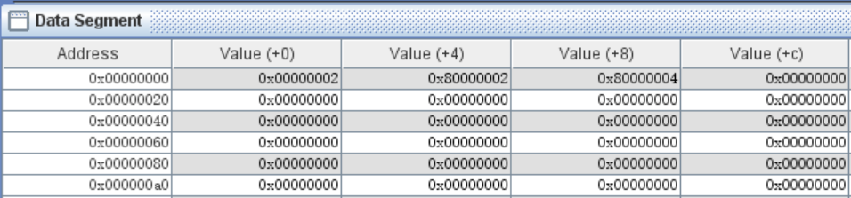

图 5：Mars中的DM

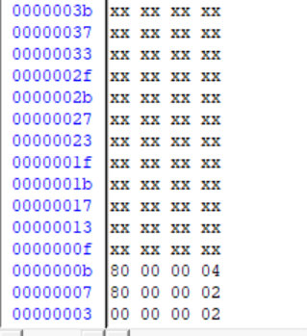



图 6：modelsim中的DM

## 5.3 波形图

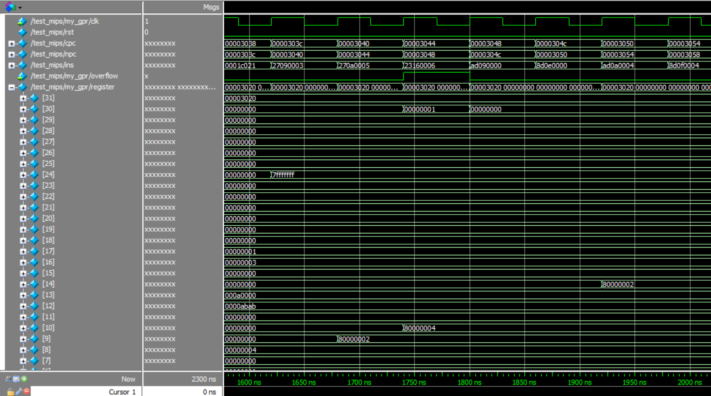

图 7：局部仿真结果截图

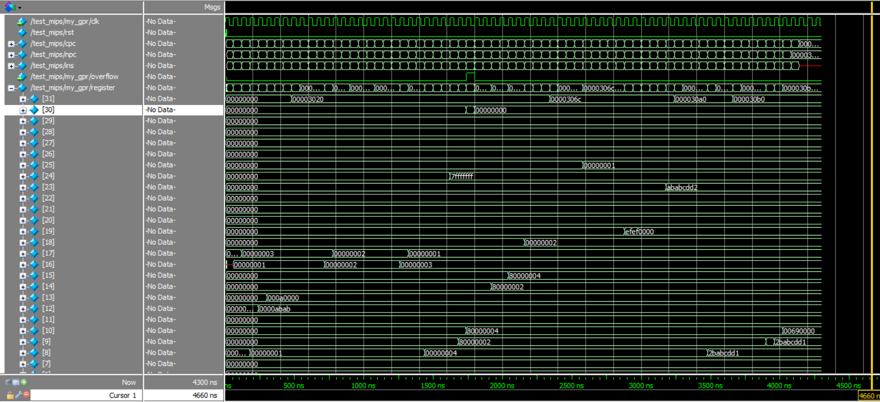

图 8：仿真结果整体截图

# 6 总结与收获

这次期末大作业主要实现功能即把计算机组成原理大作业中用logisim中连线模块转换为Verilog代码语言实现，这个过程让我复习了Verilog语言的写法，并掌握了之前使用不多的模块间结构化连接方式、testbench测试方法以及modelsim软件。也加强了我对于模块化层次化设计的能力，构造数字系统时采用分层设计和模块设计可以将复杂的问题拆解成若干容易解决的小问题，降低了解决问题的难度，完成这次大作业的经历对于我之后的学习有很大帮助。